# **LAPORAN PRAKTIKUM INTERNET OF THINGS (IoT)**

**Fakultas Vokasi, Universitas Brawijaya**

**Praktek Pembuatan API Menggunakan Laravel 11 dan Ngrok**

*Alvaro Zeka Ricardo*

*Fakultas Vokasi,Universitas Brawijaya*

*Email : alvarozeka7@student.ub.ac.id*

**Abstract** **:** Eksperimen ini bertujuan untuk memahami praktik akses API melalui simulasi WOKWI, sebuah platform simulasi mikrokontroler berbasis web. Dalam percobaan ini, perangkat virtual seperti Arduino akan diprogram untuk mengambil dan mengirim data ke API eksternal, memungkinkan interaksi dengan layanan online. Dengan menggunakan metode ini, peserta dapat mempelajari konsep dasar komunikasi API, seperti permintaan HTTP, pengolahan data JSON, serta implementasi dalam sistem tertanam. Hasil eksperimen diharapkan dapat memberikan wawasan mengenai cara mengintegrasikan mikrokontroler dengan layanan berbasis cloud secara efisien dan praktis.

**Kata Kunci :API,Laravel,Php**

**1. Introduction**

**1.1 Latar belakang**

Dalam era digital saat ini, integrasi perangkat keras dengan layanan berbasis cloud menjadi semakin penting, terutama dalam pengembangan sistem Internet of Things (IoT). Salah satu cara untuk mewujudkan komunikasi antara perangkat dan layanan online adalah melalui pemanfaatan API (Application Programming Interface). API memungkinkan perangkat untuk bertukar data dengan server eksternal, baik untuk mengambil informasi maupun mengirimkan data sensor. Oleh karena itu, pemahaman mengenai cara kerja API sangat diperlukan dalam pengembangan sistem tertanam modern.

Simulasi merupakan metode yang efektif untuk mempelajari konsep teknis tanpa perlu perangkat fisik. WOKWI adalah platform simulasi berbasis web yang memungkinkan pengguna untuk mengembangkan dan menguji kode mikrokontroler dalam lingkungan virtual. Dengan adanya fitur ini, pengguna dapat mengeksplorasi komunikasi API tanpa harus menggunakan perangkat keras sebenarnya, sehingga lebih efisien dalam hal waktu dan biaya. Melalui eksperimen ini, diharapkan peserta dapat memahami cara kerja API dalam sistem mikrokontroler serta mengaplikasikannya dalam berbagai proyek IoT.

**1.2 Tujuan eksperimen**

Eksperimen ini bertujuan untuk memberikan pemahaman praktis mengenai cara mengakses API menggunakan mikrokontroler melalui simulasi WOKWI. Dengan melakukan percobaan ini, peserta akan belajar bagaimana mengirim dan menerima data dari layanan online menggunakan metode komunikasi HTTP, serta bagaimana mengolah data yang diterima untuk digunakan dalam aplikasi tertentu.

Selain itu, eksperimen ini bertujuan untuk melatih kemampuan peserta dalam memprogram mikrokontroler agar dapat berinteraksi dengan API secara efisien. Dengan memahami mekanisme akses API melalui simulasi, peserta dapat menerapkan konsep ini dalam pengembangan proyek berbasis IoT yang lebih kompleks di masa depan.

**2. Methodology (Metodologi)**

**2.1 Tools & Materials (Alat dan Bahan)**

Alat yang digunakan :

Laptop

Software yang digunakan :

VSCode

Ngrok

Laravel 11

XAMPP

**2.2 Implementation Steps (Langkah Implementasi)**

* Menjalankan Laravel dengan PHP artisan serve
* Memasukan program ke project main.cpp
* memasukan program ke diagram.json
* Buka ngrok dan masukan **ngrok http --scheme=http 8080**
* Jalankan Program,jika -1 Masih Error,jika 200 sudah berhasil
* Cek Database

**3. Results and Discussion (Hasil dan Pembahasan)**

**3.1 Experimental Results (Hasil Eksperimen)**

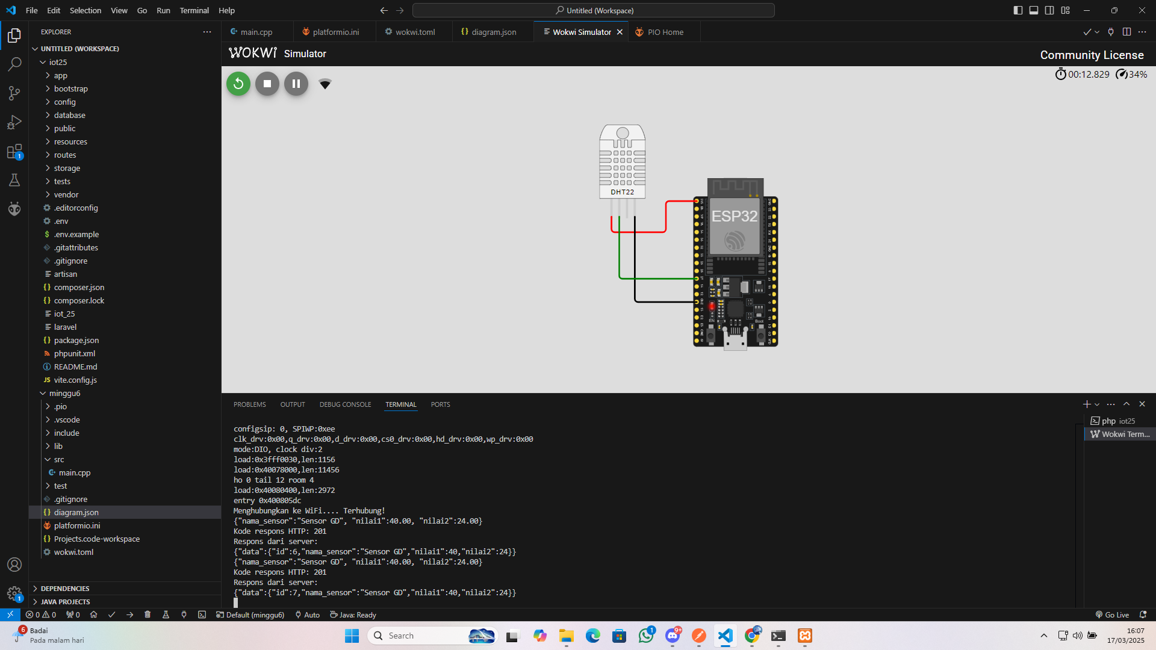

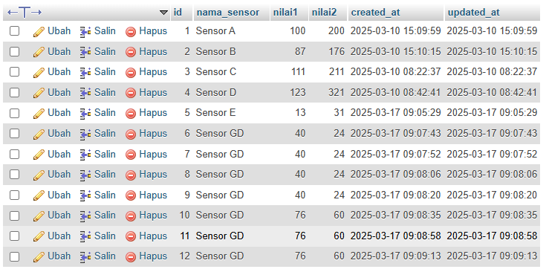

**4. Appendix (Lampiran, jika diperlukan)**

Kode Program:

Main.cpp

#include <Arduino.h>

#include <WiFi.h>

#include <HTTPClient.h>

#include "DHT.h"

#define DHTPIN 27

#define DHTTYPE DHT22

DHT dht(DHTPIN, DHTTYPE);

// Ganti dengan kredensial WiFi Anda

const char* ssid = "Wokwi-GUEST";

const char* password = "";

unsigned long previousMillis = 0;

const long interval = 5000; // Interval 5 detik (5000 ms)

void setup() {

Serial.begin(115200);

// Hubungkan ke WiFi

WiFi.begin(ssid, password);

Serial.print("Menghubungkan ke WiFi");

while (WiFi.status() != WL_CONNECTED) {

delay(500);

Serial.print(".");

}

Serial.println(" Terhubung!");

dht.begin();

// Tunggu sebentar agar koneksi stabil

delay(1000);

}

void loop() {

unsigned long currentMillis = millis();

// Lakukan POST setiap interval yang telah ditentukan

if (currentMillis - previousMillis >= interval) {

previousMillis = currentMillis;

float h = round(dht.readHumidity());

// Read temperature as Celsius (the default)

float t = round(dht.readTemperature());

// Check if any reads failed and exit early (to try again).

if (isnan(h) || isnan(t)) {

Serial.println(F("Failed to read from DHT sensor!"));

return;

}

// Compute heat index in Celsius (isFahreheit = false)

float hic = dht.computeHeatIndex(t, h, false);

// Inisialisasi HTTPClient

HTTPClient http;

String url = "http://e85a-114-10-46-166.ngrok-free.app/api/posts"; // Ganti dengan URL ngrok yang benar

http.begin(url); // Menggunakan HTTP, bukan HTTPS

http.addHeader("Content-Type", "application/json");

String payload = "{\"nama_sensor\":\"Sensor GD\", \"nilai1\":" + String(h) + ", \"nilai2\":" + String(t) + "}";

Serial.println(payload); // Untuk melihat apakah payload sudah terbentuk dengan benar

// Kirim POST request

int httpResponseCode = http.POST(payload);

// Tampilkan kode respons HTTP

Serial.print("Kode respons HTTP: ");

Serial.println(httpResponseCode);

// Tampilkan respons dari server jika request berhasil

if (httpResponseCode == 200 || httpResponseCode == 201) {

String response = http.getString();

Serial.println("Respons dari server:");

Serial.println(response);

} else {

Serial.println("Gagal mengirim data");

}

// Tutup koneksi HTTP

http.end();

}

}